جامعة صلاح الدين/ أربيل
كلية العلوم الإسلاميّة
الامتحانات النهائية ــ الكورس الأول/ الدور
العام الجامعي 2022 ــ 2023

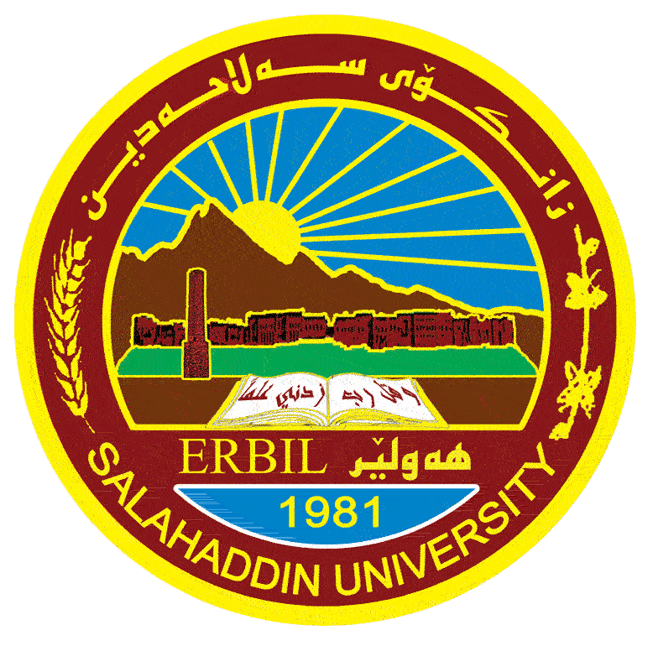

المادة : فقه السيرة النبوية القسم: التربية الدينية مدّرس المادة: د. بشرى يوسف
لغة المادة: اللغة العربية الوقت: ساعتان
المرحلة: الثانية التاريخ: / / 2022
بةش: ثةرورةدةى ئاينى

س1/ اختر الجواب الصحيح من الخيارات الآتية: 15درجة
1ـ ذات النطاقين هي (1- أسماء بنت ابي بكر 2- عائشة بنت ابي بكر 3- سمية 4- فاطمة بنت الرسول).
2ـ من الحكمة أن تكون الدعوة الإسلامية في بدء أمرها سرية خلال : (1- سنة واحدة 2- سنتين 3- ثلاث سنوات 4-اربع سنوات).
3ـ من القائل للرسول (صلى الله عليه وسلم) : (إِنَّكَ لَتَصِلُ الرَّحِمَ وَتَحْمِلُ الْكَلَّ وَتَكْسِبُ الْمَعْدُومَ وَتَقْرِي الضَّيْفَ وَتُعِينُ عَلَى نَوَائِبِ الْحَقِّ) (1- زوجته خديجة 2- ورقة بن النوفل 3- جده عبد المطلب 4- عمه ابو طالب).
4ـ من قال للنبي صلى الله عليه وسلم (لم يأت رجل قط بمثل ما جئت به إلا عودي، وإن يدركني يومك أنصرك نصرًا مؤزرًا) (1- ابو طالب 2- ورقة بن النوفل 3- خديجة بنت خويلد4- بحيرا الراهب).
5ـ كان النبي (صلى الله عليه وسلم) يرعى في أوائل شبابه لأهل مكة أغنامهم بــ (1- دنانير 2- دراهــــم 3- قراريط 4- ورق).

س2/ أصبحت دار الأرقم السرية مركزًا للدعوة يتجمع فيه المسلمون، وهي أعظم مدرسة للتربية والتعليم عرفتها البشرية، وكان لاختيارها عدة اسباب، عددها. 15 درجة

س3/ عدد الارهاصات التي وقعت قبل البعثة النبي محمد صلى الله عليه وسلم. 10درجة

س4/ فيما يتعلق بغزوة بدر الكبرى اجب عما يأتي:ـ 20 درجة
أ/ تاريخ وسبب وقوعها. ب/ تسميتها. ج/ عدد كلا الطرفين و عدد القتلى. د/نتائج الغزوة.

أُملي نجاحُكُم

توقيعُ مدرِّسِ المادة خَتْمُ القسم وتوقيعُهُ

